Топченюк Дарья 4НД
Конспект урока

УМК: «Школа России»
Автор: А.А. Плешаков
Класс: 1, часть 1
Раздел: «Что и кто?»
Тема: «Кто такие птицы?»
Изучается до этого урока: «Кто такие насекомые?», «Кто такие рыбы?»
Изучается после этого урока: «Кто такие звери?», «Что такое зоопарк?», «Что окружает нас дома?» и др.
Цель: познакомить учащихся с понятие «птицы» и научимся отличать их от других групп животных.
Планируемые результаты
Предметные:
- Сформировать представление о понятии «птицы»;
- Научится отличать птиц от других видов животных по существенным признакам;
- Узнавать птиц на картинках и приводить примеры птиц различных видов.
Метапредметные:
Регулятивные:
- Принимать и сохранять учебную цель;
- Выбирать действия в соответствии с поставленной задачей;
- Самостоятельно составлять план описание птиц
Познавательные:
- Находить нужную информацию и анализировать её;
- Умение называть, описывать объекты окружающей среды;
- Устанавливать связи между строением тела и образа жизни птиц.
Коммуникативные:
- Умение формулировать вопросы и отстаивать свою точку зрения;
- Умение слушать и анализировать ответы одноклассников;
- Умение работать в группе сверстников.
Личностные:
- Сформировать осознание необходимости бережного отношения к животным;
- Сформировать своё мнение по бережному отношению к природе;
Оборудование: учебник по окружающему миру А.А. Плешаков 1 класс 1 часть, картинки (журавль, окунь, сельдь, ворона, сорока, лещ, аист, воробей, грач, попугай, гусь), схема строения пера птицы, увеличительное стекло – 3 штуки, перо: гуся, утки и курицы.
Ход урока
- Организационный момент.
ДЗУ: создать положительную мотивацию к изучению нового материала, положительный эмоциональный настрой.
УЗу: настроимся позитивно на работу на уроке.
ПЗ: давайте проверим готовность к уроку.
Учитель: Здравствуйте, ребята! Добро пожаловать на наш урок. Проверьте у всех ли на парте лежит: дневник, пенал, учебник по окружающему миру.
К-О: Если все готовы, то мы можем начинать наш урок.

- Актуализация знаний.
УЗ1
ДЗУ: Организовать деятельность по актуализации знаний о рыбах и насекомых, их отличительные признаки.
УЗу: Вспомнить знания, полученные на прошлых уроках.
ПЗ: разгадаем загадки.
Содержание:
Учитель: Побежали по дорожке
Чьи — то маленькие ножки!
А на ножках, посмотри,-
Груза больше раза в три!
И почти не вижу я
Под поклажей … .
Ученики: Муравьи.
Учитель: Пролетела мимо уха
Вроде муха, но не муха
Эта муха не жужжала
У нее, ребята, жало
Коль ужалит, будет «ай»
Кто же это отгадай!
— Муха с жалом? – Чудеса!
Знают все это – …!
Ученики: Оса.
Учитель: Он сети, как рыбак, готовит,
А рыбы никогда не ловит.
Ученики: Паук.
Учитель: Средь морей и океанов
За сто верст я чую запах,
В море день и ночь верчусь.
И, как гончая собака,
По следам добычи мчусь
Ученики: Акула.
Учитель: У коряг, травой поросших,
Там, где пенится река.
Я люблю ловить рыбешек,
На два уса-червяка.
Ученики: Сом.
Учитель: Я живу в подводной тине,
Страшен с виду я небось:
Пасть да хвост, а между ними
Только игл колючих горсть.
Ученики: Ерш.
К-О:
Учитель: Отлично! Вы хорошо справились с заданиями.
УЗ2.
ВР: беседа
ДЗУ: Формировать умение определять тему и цели урока.
УЗу: Сформулируем тему и цели урока.
ПЗ: выполним задание
О-Д: Учитель:
А теперь посмотрите на слайд.
Назовите этих животных.
Ученики: Комар, муха, оса, божья коровка, бабочка.
Ученики: Акула, морской конек, омар, медуза.
Ученики: Сова, орел, страус, попугай.
Учитель: Почему эти животные объединены в разные круги? Кто в первом кружочке поселился?
Ученики: Насекомые.
Учитель: Так, хорошо. Кто во втором кружочке?
Ученики: Это рыбы.
Учитель: Ну а в третьем кто?
Ученики: Это птицы.
Учитель: С какими группами животных мы уже познакомились?
Ученики: С насекомыми и рыбами.
Учитель: Тогда какой будет тема нашего урока, кто сможет сформулировать?
Учитель: Птицы. Сегодня мы познакомимся группой птиц.
Учитель: Что мы сможем узнать сегодня на уроке?
Ученики: Кто такие птицы.
Ученики: Узнаем строение тела птицы.
Ученики: Научимся их отличать от других животных.
Учитель: То есть узнаем признаки птиц. Отлично, я запишу наши цели на доске, а в конце урока мы к ним вернемся.
К-О:
Учитель: Что мы сейчас с вами делали?
Ученики: Тренировались формулировать тему и цели урока.
Учитель: Как вы думаете удалось ли нам?
Ученики: Да.
Учитель: Соглашусь с вами.
- ЭУ. Организация деятельности учащихся по усвоению учебного материала.
УЗ 1. ВЗ: Определение строения тела птиц.
ДЗУ: Сформировать представление о строении тела птиц.
УЗу: Узнаем о строение птиц
ПЗ: Рассмотрим рисунок в учебнике.
Ск: Учебник стр. 36.
О-Д:
Учитель: Что за птицы изображена у нас?
Ученики: Голубь.
Учитель: Назовите части тела голубя.
Ученики: Голова, клюв, шея, туловище, крылья, ноги хвост.
Учитель: Отлично.
УЗ2.
ВР: практическая работа
ПЗ: найдем части тела у других птиц.
О-Д
Учитель: Сейчас каждая пара получит изображение птицы, ваша задача подписать где какие находятся части тела у птиц.
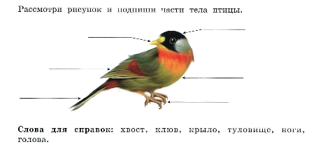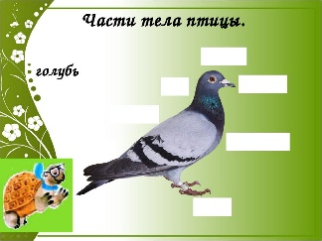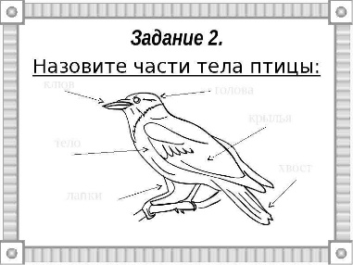
Далее проверка по образцу (на слайде появляются уже подписанные картинки)
К-О:
Учитель: Поднимите руку те, у кого нет не одной ошибки.
Учитель: Молодцы. Вижу, что таких ребят много.
Учитель: А теперь поднимите руку у кого одна-две ошибки.
Учитель: Так, такие ребята тоже есть, но я думаю, что они запомнили и уже таких ошибок не допустят.
Учитель: Поднимите руку те, у кого больше двух ошибок.
УЗ 3
ВЗ: Определение существенных признаков птиц.
ДЗУ: Формировать умение у учащихся определять птиц по существенным признакам от других групп животных.
УЗу: Узнаем признаки птиц.
ПЗ: для этого побеседуем.
О-Д:
Учитель: Давайте посмотрим на тело птицы и опишем его. Кстати, что это за птица, кто знает?
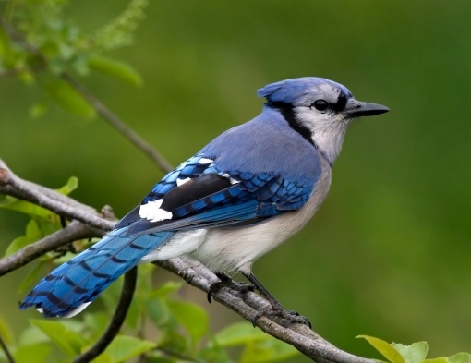
Ученики: Это сойка.
Учитель: Молодцы, узнали. Давайте опишем нашу сойку. Саша, попробуй это сделать.
Ученики: У птицы есть клюв, две ноги, есть крылья, тело покрыто перьями.
Учитель: Какие признаки выделил Саша? Назовите первый.
Ученики: У птицы есть клюв.
Учитель: Скажите, только ли у птиц есть клюв?
Ученики: Нет
Учитель: А у кого ещё?
Ученики: У черепахи.
Учитель: Будет ли этот признак существенным? Сможем ли только по клюву опознать птицу?
Ученики: Нет.
Учитель: Так, следующий признак.
Ученики: Есть крылья
Учитель: Этот признак будет существенным?
Ученики: Нет, у бабочек тоже есть крылья, но они относятся к группе насекомых.
Учитель: Хорошо, следующий признак.
Ученики: Тело покрыто перьями.
Учитель: А этот признак будет существенным?
Ученики: Наверное, да
Учитель: Есть ли ещё у каких-то животных крылья?
Ученики: Нет.
Учитель: Сможем ли мы по этому признаку определить птицу?
Ученики: Да.
Учитель: Значит этот признак будет существенным.
К-О:
Учитель: Что мы сейчас с вами делали?
Ученики: Выделили признаки птиц.
Учитель: Какой главный, существенный признак птиц мы определили?
Ученики: Тело птиц покрыто перьями.

Физкультминутка

Мы гимнастику для глаз
Выполняем каждый раз.
Вправо, влево, кругом, вниз,
Повторить ты не ленись.
Укрепляем мышцы глаза.
Видеть лучше будем сразу.

- Закрепление изученного материал.
УЗ 1
ДЗУ: Сформировать у учащихся формулирование понятие «птицы»
УЗу: Сформулируем понятие «птицы»
ПЗ : Для этого поработает в группах
О-Д.
Учитель: Сейчас вы в группах попробуете сформулировать определение понятия «птицы». Давайте вспомним структуру определения.
Ученики: В определение должно быть: понятие, родовое отношение и существенные признаки.
Учитель: Отлично, можете приступать к работе.
К-О:
Учитель: Вижу, что все группы уже готовы. Разместите, пожалуйста, ваши варианты на доске и я их зачитаю.
Учитель: Итак, первая группа: птицы - это животные, которые имеют клюв и перья.
Учитель: Вторая группа: птицы - это животные, у которых есть перья и они умеют летать.
Учитель: Третья группа: птицы - это животные, тело которых покрыто перьями.
Учитель: Приготовьте ваши сигнальные карточки и проверьте всем ли критериям соответствует определение первой группы.
Поднимают красные карточки
Учитель: Вера, почему ты не согласна?
Ученики: У ребят есть понятие и родовое отношение, но есть лишние признаки, нужно было только существенные.
Учитель: Отлично. Определение второй группы.
Поднимают красные карточки.
Учитель: Что здесь не так?
Ученики: У второй группы такая же ошибка, как и у первой.
Учитель: Согласна, а у третьей группы?
Поднимают зеленые карточки.
Учитель: Отлично, я тоже согласна с ребятами. Итак, птицы - это животные, тело которых покрыто перьями.
Подведение итогов урока
ВР: беседа
ДЗУ: придать уроку логическую завершенность
УЗу: Проверим все ли цели мы смогли достигнуть на уроке.
ПЗ: Для этого побеседуем.
О-Д:
Учитель: Давай вернемся к целям, которые мы поставили в начале урока. Прочитайте их еще раз.
К-О:
Учитель: Смогли ли мы достичь их? Мы узнали кто такие птицы?
Ученики: Да, птицы - это животные, тело которых покрыто перьями.
Учитель: Отлично. Узнали ли мы признаки птиц, которые отличают их от других животных?
Ученики: Да, мы узнали, что птицы это единственные животные, у которых есть перья.
Учитель: Хорошо, а узнали ли мы строение тела птиц?
Ученики: Да.
Учитель: Сегодня мы хорошо потрудились, спасибо за урок.

Методический комментарий
Тип урока: открытия нового знания
Методы и приёмы:
- Словестные: рассказ, объяснение (используются при объяснении новой темы для расширение знаний учащихся о животных, они помогают формировать у учащихся эмоционально положительное отношение к окружающему миру)
- Наглядные методы: работа с наглядными пособиями (картины птиц) – эти методы позволят сформировать у учащихся яркие, конкретные представления об окружающем мире, а также позволят развивать познавательную деятельность детей.
- Практическая работа
- Загадки (используются для поддержания интереса к изученному, предупредить утомление детей при опросе изученного материала)
Средства:
- Вербальные: учебник, учебная программа
- Наглядные: картинки с изображением птиц.

Психолого – дидактический анализ

Схема анализа понятий
УМК: «Школа России»
Автор: А.А. Плешаков
Учебник: 1 класса, 1 часть
Тема: «Кто такие птицы?»
Предмет усвоения: птицы
Компонент содержания образования: знания
Вид знания: понятие
Термин: птицы
- Характеристика понятия.
А) Содержание: биологическое
Родовое отношение: животное
Видовые признаки:
- тело покрыто перьями
Б) Объём: простое понятие
В) Динамичность: по горизонтали – общее
по вертикале:
Класс | Наполнение понятия новыми характеристиками
l | Понятие птицы
ll | Какие бывают птицы, дикие и домашние
lll | Размножение и развитие птиц,
lV | Птицы нашего края

- Средства усвоения.
Знание: животные (знания), птицы (знания), существенные признаки (факт)
Действия: умение отличать птиц от других животных по существенным признакам
- Этап усвоения: восприятие и осмысление
- Форма умственного действия: материальное, в громкой речи
- Характер деятельности: репродуктивный
- Понятийная гроздь к уроку
Животные
Птицы
Существенный отличительный признак Виды птиц
Строение тела

- Этап формирования понятия: подведение под понятие
- Средства формирования понятия: иллюстраций, вопросы, проблемный вопрос, анализ, сравнение через задания, проведение опыта

Схема анализа действия
УМК: «Школа России»
Автор: А.А. Плешаков
Учебник: 1 класса, 1 часть
Тема: «Кто такие птицы?»
Предмет усвоения: умение отличать птиц от других животных
Компонент содержания образования: действие
Характеристика понятия.
А) по широте применения: предметное
Б) по степени сформировонности: умение
Средства усвоения
Знание: животные (понятие), птицы (понятие), существенные признаки (факт)
Действия: умение отличать птиц от других животных по существенным признакам
Опорное знание:
Чтобы отличить зверей от других животных нужно:
- Определить существенные признаки:
- Покрыты перьями
- Наличие клюва
- Формулируем вывод относится ли животное к данное группе или нет
Структура действия:
А) ориентировочная часть: читаю задание, смотрю на иллюстрацию, вспоминаю опорное знание
Б) исполнительская часть: смотрю на иллюстрацию, определяю признаки и делаю вывод принадлежит ли животное к данной группе или нет
В) Контрольная часть: проверяю совместно с учителем
Этап усвоения: закрепление
Форма умственного действия: материализованная, в речи про себя
Характер деятельности: репродуктивный

